**Errata vwo 2025-2026**

Inhoud

Lesbrief Levensloop 6e druk 1

Uitwerkingen Levensloop 6e druk 1

Uitwerkingen Zelftest Levensloop 6e druk 1

Uitwerkingen Zelftest Economisch Beleid 2e druk 2

Lesbrief Economische Modellen 2e druk 2

Uitwerkingen Economische Modellen 2e druk 3

Lesbrief Ongelijkheid 2e druk 3

Uitwerkingen Economisch Beleid 2e druk 3

## Lesbrief Levensloop 6e druk

Op blz. 29 in de zin boven opdracht 2.9 moet staan: (100% − 26% =) 74 %

Op blz. 37 moet opdracht 2.21moet staan bij 1:

Alle tarieven met 3 procentpunt verhogen.

Op blz. 40 boven 2.15b wordt verwezen naar tabel 2.13 maar dat moet tabel 2.14 zijn.

Op blz. 86 bij de hints moet 1.6 zijn:

a) Betaling onderwijs; b) Wel consumptie (studie), maar nog geen inkomen; c) Periode b-c; d) Periode c-d; e) Spaargeld, aandelen; f) Opmaken opgebouwde pensioen­vermogen/spaargeld

## Uitwerkingen Levensloop 6e druk

Op blz. 5 moet de nummering van 1.6 zijn: d in plaats van e, e in plaats van f en f in plaats van g.

Op blz. 19 bij 3.7b moet aan het antwoord worden toegevoegd:

-Als het gemiddeld schadebedrag toeneemt, nemen de totale kosten voor de verzekeraar toe. De hogere kosten worden doorberekend aan de klant, dus de premies stijgen.

-Als de hoogte van het eigen risico stijgt, betalen klanten een groter deel van het schadebedrag zelf. De totale kosten voor de verzekeraar nemen af. De lagere kosten worden doorberekend aan de klant, dus de premies dalen.

Op blz. 25 moet 4.15a zijn:

Stap 1: totale inkomen uit vermogen: € 63.000 × 0,02 + (€ 40.750 – € 38.500) + € 995 – (€ 15.000 × 0,045) = € 3.830.  
Stap 2: belastbaar inkomen: € 3.830 – € 1.500 = € 2.330.  
Stap 3: te betalen belasting in box 3: € 2.330 × 0,36 = € 838,80 → € 838.

## Uitwerkingen Zelftest Levensloop 6e druk

De uitwerkingen bij 3.23 moet worden geschrapt. 3.24 moet 3.23 zijn, 3.25 moet 3.24 zijn en 3.26 moet 3.25 zijn.

## Uitwerkingen Zelftest Economisch Beleid 2e druk

1.20 antwoord b in de tweede regel van de tabel moet zijn:

|  |  |  |
| --- | --- | --- |
| Middel | Rente verlagen om lenen te stimuleren en sparen te ontmoedigen. | Rente verhogen om sparen te stimuleren en lenen te ontmoedigen. |

3.24 vraag 13 moet zijn: onjuist Een verruimend monetair beleid is een beleid waardoor de rente lager wordt. De MB-curve schuift dan naar beneden.

De uitwerkingen van 4.21 moeten zijn:

a. De IS curve schuift naar rechts. Reden: door de belastingverlaging stijgt het besteedbaar inkomen. Daardoor stijgt de consumptie. Daardoor nemen de totale bestedingen toe en stijgt het inkomen Y. Dit zet het multiplierproces in werking waardoor het inkomen (bij evenwicht op de goederenmarkt) hoger wordt.

b. De economie is initieel in het evenwicht (Y0). Door de belastingverlaging nemen de bestedingen toe en wordt de output gap positiever. De geaggregeerde vraag in de economie is gestegen. Door de overtollige vraag en de daaruit volgende stijging van de bezettingsgraad zullen bedrijven de prijzen verhogen om aan deze vraag te kunnen voldoen (= bestedingsinflatie).

c. Door de hogere verkoopprijzen zullen de reële productiekosten dalen. Doordat inkoopcontracten en lonen veelal op de korte termijn vastliggen zal de winstmarge stijgen waardoor bedrijven een prikkel hebben om meer te produceren. De productie zal dan stijgen van Y0 naar Y1.

d. Door het hogere productieniveau (output gap wordt positief) ontstaat hogere inflatie dan verwacht. De centrale bank zal bij een hogere inflatie de rente verhogen om de stijging van de inflatie af te remmen. Hierdoor verschuift de MB-curve omhoog. Er ontstaat een hogere rente en daardoor daalt het inkomen vergeleken met de situatie na de impuls omdat consumptie en investeringen dalen bij een hogere rente. Bij een stijgende inflatie zal de centrale bank de rente blijven verhogen totdat de output gap weer nul is geworden (en de feitelijke productie gelijk is aan het potentieel). In het evenwicht op de lange termijn is de productie uiteindelijk niet toegenomen. De stimulans is volledig verdrongen door de rentestijging. De consumptie en belastingverlaging volledig teniet is gedaan (de inflatie ligt nu wel op een structureel hoger niveau).

e. De mate van prijsrigiditeit heeft betrekking op de GA-curve. Bij perfecte prijsflexibiliteit loopt de GA-curve verticaal. Dit betekent dat de feitelijke productie altijd gelijk is aan de potentiële productie. Een stimulans in de bestedingen leidt dan enkel tot een verandering in de inflatie. De centrale bank verhoogt direct de rente als de inflatie snel oploopt waardoor de consumptie en investeringen direct dalen en de stimulans door de belastingverlaging direct teniet wordt gedaan. Er is geen verandering in de productie.

Of:

De mate van prijsrigiditeit heeft betrekking op de GA-curve. Bij perfecte prijsflexibiliteit loopt de GA-curve verticaal. De productiekosten veranderen in dat geval direct evenveel als de verkoopprijzen, waardoor de winstmarge steeds hetzelfde blijft en bedrijven geen prikkel krijgen om meer of minder te produceren als de inflatie toe- of afneemt.

## Lesbrief Economische Modellen 2e druk

Op blz. 9 bij opdracht 1.5 moet de consumptiefunctie zijn:

C = 0,8(Y – B) + 16

## Uitwerkingen Economische Modellen 2e druk

Op blz. 10 moet opdracht 2.3b zijn:

Y = C + I + O

Y = 0,6Y + 60 + 200

Y - 0,6Y = 260

0,4Y = 260

Y = 260 / 0,4 = € 650 miljard

## Lesbrief Ongelijkheid 2e druk

Op blz. 27 is opdracht 3.1 gewijzigd, dit moet zijn: In de sector Onderwijs en Zorg is er een duidelijke relatie tussen opleidingsniveau en inkomen. Licht dit voor beide sectoren toe met een voorbeeld.

## Uitwerkingen Economisch Beleid 2e druk

Op blz. 33 bij opdracht 4.7c. moet de figuur zijn:

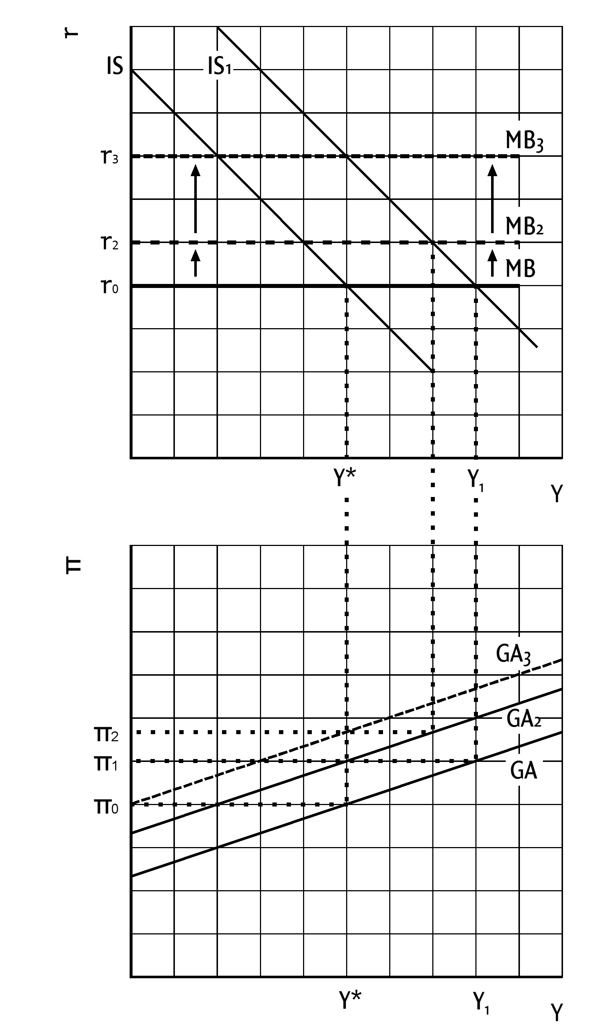

Op blz. 37 moet opdracht 4.11a. zijn:

De reële rentestijging van r0 naar r1 zorgt ervoor dat gezinnen minder gaan consumeren (meer

sparen) en bedrijven minder gaan investeren. De daling van de bestedingen zorgt voor een

lagere bezettingsgraad en daardoor voor minder bestedingsinflatie

Op blz. 37 moet opdracht 4.11g. zijn:

De inflatie verlagen. Inkomen en reële rente zijn weer terug op het oude niveau, alleen de inflatie is nu blijvend (en stabiel) lager en dat was blijkbaar het doel van de CB.